LOKASI APOTEK

Nama Apotek : Apotek Bunda
Alamat Apotek : Jalan Lintas Sumatera, Dusun I, RT/RW 015/000 Desa Gunung Agung, Kecamatan Terusan Nunyai, Kabupaten Lampung Tengah.
NIB 1212220022977
- 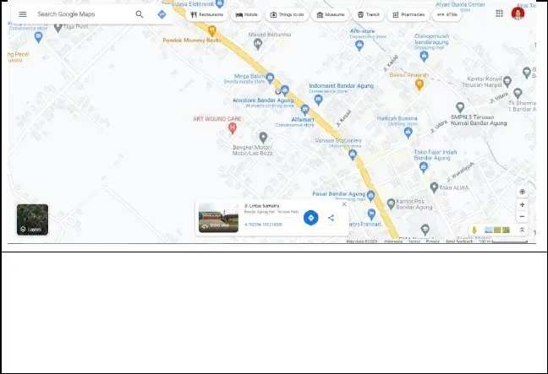Informasi Geotag Apotek
Nama Apotek
: Apotek Bunda
Alamat Apotek
: Jalan Lintas Sumatera, Dusun I, RT/RW 015/000, Desa Gunung
Agung, Kecamatan Terusan Nunyai, Kabupaten Lampung Tengah
Titik Koordinat
: -4.762394, 105.218358

- Informasi terkait lokasi Apotek

SURAT KETERANGAN LOKASI APOTEK

Yang bertanda tangan dibawah ini:
Nama : apt. Wievi Werstanti Kuswana, S.Farm Tempat Tanggal Lahir : Gunung Madu, 01 April 1995
Nama Unit Layanan : Apotek Bunda
Alamat Unit Layanan : Jalan Lintas Sumatera, Dusun I, RT/RW 015/000, Desa
Gunung Agung, Kecamatan Terusan Nunyai, Kabupaten Lampung Tengah
Jabatan : Apoteker Penanggungjawab Apotek
No. STRA : 19950401/STRA-STFB/2019/259876
No. SIPA : 503/0033/SIPA/D.VI.17/III/2023
No. Telepon 085220406755
Dengan ini menerangkan bahwa Apotek Bunda berada pada lokasi pemukiman, dekat dengan pusat perbelanjaan dan perkantoran.
Demikian surat pernyataan ini saya buat dalam keadaan sadar tanpa tekanan dari pihak manapun.

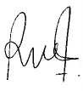
Lampung Tengah, 29 Maret 2023 Apoteker Penanggungjawab

apt. Wievi Werstanti Kuswana, S.Farm

- Informasi bahwa Apotek tidak berada dalam lingkungan Rumah Sakit

SURAT KETERANGAN

Yang bertanda tangan dibawah ini:
Nama : apt. Wievi Werstanti Kuswana, S.Farm Tempat Tanggal Lahir : Gunung Madu, 01 April 1995
Nama Unit Layanan : Apotek Bunda
Alamat Unit Layanan : Jalan Lintas Sumatera, Dusun I, RT/RW 015/000, Desa
Gunung Agung, Kecamatan Terusan Nunyai, Kabupaten Lampung Tengah
Jabatan : Apoteker Penanggungjawab Apotek
No. STRA : 19950401/STRA-STFB/2019/259876
No. SIPA : 503/0033/SIPA/D.VI.17/III/2023
No. Telepon 085220406755
Dengan ini menerangkan bahwa Apotek Bunda tidak berada dalam lingkungan rumah
sakit.
Demikian surat pernyataan ini saya buat untuk dapat digunakan sebagaimana
mestinya.

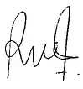
Lampung Tengah, 29 Maret 2023 Apoteker Penanggungjawab

apt. Wievi Werstanti Kuswana, S.Farm

